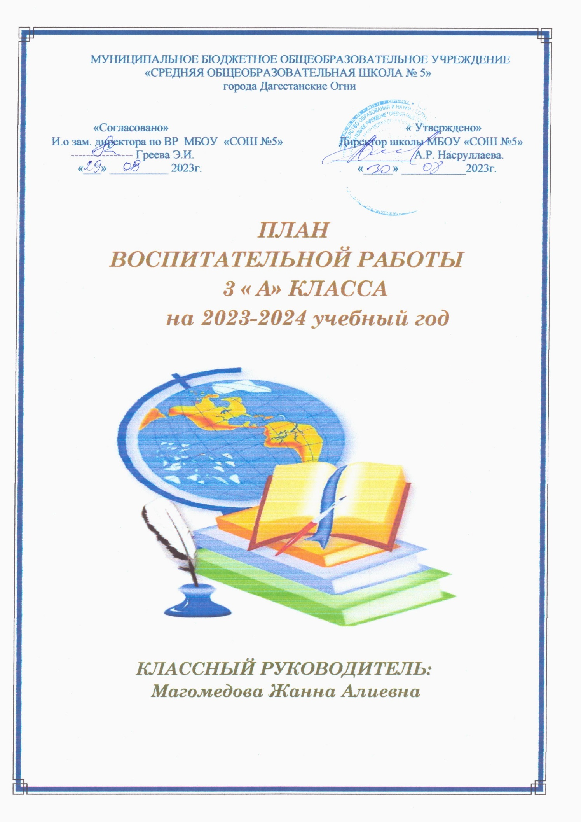

**Пояснительная записка**

     Воспитательная программа является составной частью системы воспитательной работы в основной школе и составлена в соответствии с целями и задачами обучения и воспитания. Свободный, образованный, здоровый человек – это главное, что определяет развитие страны, её перспективы. Характерной тенденцией сегодняшнего дня становится повышение социального статуса воспитания. Общество всё более осознаёт, что непрерывность процесса формирования личности требует в образовательных учреждениях системной работы, направленной на духовно – нравственное становление подростков, их гражданское, трудовое воспитание, создание условий для развития эмоционально – чувственной и деятельной сфер личности. «До последнего времени школа у нас была не воспитывающей, а обучающей. А школа должна воспитать человека…» (Д.С. Лихачев). Воспитательная программа направлена на разработку максимального использования компенсаторных возможностей каждого ребенка, создание деловой и социальной ориентации в образовательном и воспитательном процессах для успешной интеграции воспитанников в обществе.

**Цели и задачи воспитательной работы за 2023-2024 учебный год**

Цель: формирование у детей гражданственности, трудолюбия, нравственности, уважения к правам и свободам человека, любви к Родине, семье, окружающей природе; воспитание всесторонне развитой, творчески активной, инициативной личность, способной к самореализации.

Задачи:

1. прививать детям любовь к школе, добиваться осмысления ими их роли в учебной деятельности; учить детей видеть прекрасное в жизни, в поступках людей; помочь каждому ребенку реализовывать свой творческий потенциал, раскрыть свою индивидуальность; научить сознательной дисциплины, продолжить изучение правил поведения для учащихся.

2. воспитывать навыки бережного отношения к учебным вещам, к школьному имуществу, физически подготовленных, закаленных людей, любовь к родной стране, уважение к народам, населяющих ее, бережное отношение к природе; способствовать вовлечению родителей в воспитательный процесс.

3. развивать сотрудничество учителя и учащихся; оказывать помощь ребенку в его интеллектуальном развитии, способствовать повышению его интереса к учебной деятельности; содействовать развитию инициативы и творческой активности школьников.

**Ожидаемый результат на конец учебного года:*УЧЕНИК 3 класса***

1.   мотивирован к учебной деятельности, стремится к улучшению её результатов;

2.   способен провести самоанализ причин успешной и неуспешной учебной и внеклассной деятельности;

3.   проявляет инициативу и творческий подход к учебной и внеклассной деятельности;

4.   стремится к сотрудничеству с учащимися и родителями класса.

**Классные часы в 3 «а» классе**

**2023-2024 учебный год.**

|  |  |  |
| --- | --- | --- |
| **Месяц** | **Тема классного часа** | **Дата проведения** |
| Сентябрь | *Классный час :* **«100 -летие поэта Расула Гамзатова»** | 01.09. |
| *Классный час* «День солидарности в борьбе с терроризмом» | 04.09. |
| *Классный час* по ПДД «Дорожный этикет» | 11.09. |
| *Викторина* по ПДД | 13.09 |
| *Классный час* по профилактике детского травматизма с участием несовершеннолетних на дорогах | 25.09. |
| Октябрь | *Классный час* «О здоровом питании» | 02.10. |
| *Классный час* «100-летие со дня рождения Расула Гамзатова» | 09.10. |
| *Классный час* по профилактике суицидального поведения «Учимся строить отношения» | 16.10. |
| *Классный час* «Всероссийский урок безопасности в сети интернет» | 23.10. |
| Ноябрь | *Классный час* «День народного единства» | 13.11 |
| *Классный час,* посвященный международному дню слепых | 20.11. |
| ***Конкурсно-развлекательное мероприятие*** ко Дню матери «Мы с мамой лучшие» | 23.11. |
| *Классный час* «О противодействии экстремистской деятельности» | 27.11. |
| Декабрь | *Классный час* «Урок мужества» ко Дню героев Отечества | 04.12. |
| *Классный час* «Единый урок «Права человека» | 11.12. |
| *Классный час* : «Неделя детской книги» | 18.12. |
| Январь | *Классный час* «Давайте говорить друг другу добрые слова» | 15.01. |
| *Классный час* «Осторожно, тонкий лед!» | 22.01. |
| Февраль | *Классный час* «Гигиена тела» | 05.02. |
| *Классный час* «Самые необычные научные открытия». | 12.02. |
| *Классный час* «День Защитника Отечества» | 19.02. |
| *Классный час* «История празднования Масленицы» | 26.02. |
|  | ***Открытое мероприятие: «Весёлые старты»*** | **22.02.2024 г** |
| Март | *Классный час* «История возникновения праздника Международный женский день» | 04.03. |
| Праздничный концерт, посвященный Дню 8 марта «Милым, дорогим, единственным» | 07.03. |
| *Классный час* «Наши меньшие друзья»» | 11.03. |
| *Классный час*, посвященный воссоединению Крыма и России «Мы вместе!» | 18.03. |
| *Классный час* «Не навреди себе» | 25.03. |
| Апрель | *Классный час* «Покорение Космоса» | 08.04. |
| *Классный час* «О профессиях» | 15.04. |
| *Классный час* «День Земли» | 22.04. |
| *Классный час* «День пожарной охраны» | 29.04. |
| Май | *Классный час* «Этот День победы!» | 06.05. |
| *Классный час* к Международному дню семьи «Моя семья – моя опора» | 13.05. |
| *Классный час* «День государственного флага РФ» | 20.05. |

**Родительские собрания в 3 «а» классе**

**на 2023 – 2024 учебный год**

|  |  |  |
| --- | --- | --- |
| **№** | **Тема родительского собрания** | **Месяц проведения** |
| 1 | «Организационное родительское собрание. Инструктаж родителей» Организационное родительское собрание по теме: «Значение общения в развитии личностных качеств ребёнка.  Возрастные особенности ребёнка 9 – 10 лет». | Сентябрь |
| 2 | Родительское собрание по теме: «Результаты1 четверти. Семейные традиции, способность ребёнка трудиться в коллективе, в семье. Что нужно знать родителям о физиологии младшего школьника». | октябрь |
| 3 | Родительское собрание по теме:  «Результаты 2 четверти. Рекомендации родителям в помощь преодоления трудностей в обучении. Мой ребёнок – третьеклассник!» | декабрь |
| 4 | Родительское собрание по теме:   «Результаты 3 четверти. Эстетическое воспитание ребёнка в семье.  Домашняя школа интеллектуального развития ребёнка» | март |
| 5 | Родительское собрание по теме:   «Перелистывая страницы учебного года».  Итоги года. | май |

**СОДЕРЖАНИЕ ВОСПИТАТЕЛЬНОЙ РАБОТЫ В 3 «А» КЛАССЕ**

Модуль 1.

«Ключевые общешкольные дела»

|  |  |  |  |
| --- | --- | --- | --- |
| **№П/п** | **Содержание деятельности, мероприятия** | **Сроки** | **Ответственные** |
| 1. | Торжественная линейка, посвящённая Дню знаний, единый классный час : «Россия, устремлённая в будущее» | 01.09. | Зам. Директора по ВР,  Кл. Рук. |
| 2 | День солидарности в борьбе с терроризмом «Мы помним Беслан» | 04.09. | Зам. Директора по ВР,  Кл.рук |
| 3 | Подъем Флага РФ и исполнение Гимна РФ | Каждый понедельник  Понедельник |  |
| 4 | «Разговоры о важном» | Каждый понедельник |  |
| 5. | Всероссийский урок безопасности. Классный час: «Дорожное движение» | 22.09. |  |
| 6. | Беседа: «Во имя жизни», посвящённый памяти жертв блокады Ленинграда.  Ленинграда» | 08.09. |  |
| 7. | Организационные классные ученические собрания «Правила внутреннего распорядка. Правила поведения в школе» | 20.09.-25.09. | Кл. Рук. |
| 8. | Классный час: День народного единства Дагестана | 13.09. | Кл. Рук. |
| 9. | День пожилого человека. Акция «К людям с добром!» | 27.09. | Кл.рук |
| 10. | Классный час: «С любовью к вам Учителя» | 05.10. | Кл. Рук. |
| 11. | Праздник «Золотая осень». Конкурс поделок из природного материала. | 16.10. | Кл. Рук |
| 12. | День народного единства | 03.11. | Кл. Рук |
| 13. | Урок толерантности «Все мы разные, но мы вместе» | 16.11. | Кл. Рук. |
| 14. | Акция «Дорожная азбука», посвящённая памяти жертв дорожно-транспортных происшествий | 20.11. | Кл.рук |
| 15. | Урок здоровья | 24.11 | Кл.рук. |
| 16. | Смотр-конкурс классных уголков «Дом, в котором мы живём» | 10.11 | Зам. Дир.по ВР,  Кл. Рук. |
| 17. | Урок мужества: «Доблесть и слава Российских воинов» | 08.12. | Кл.рук. |
| 18. | Классный час «Все ребята знать должны основной закон страны», посвящённые Дню Конституции РФ | 13.12. | Кл. Рук. |
| 19 | Инструктаж родителей и учащихся «Правила поведения в зимний период времени» | 20.12. | Кл. Рук. |
| 20. | Новогоднее представление: «Здравствуй, здравствуй Новый год» | 26.12. | Кл.рук.род |
| 21 | Классный час на тему "Безопасный интернет-детям!" | 12.01. | Кл.рук. |
| 22 | Викторина: «Солдатушки -браво ребятушки» | 09.02. | Кл.рук. |
| 23 | Дню Защитника Отечества спортивный праздник: «Весёлые старты» | 21.02. | Кл.рук. |
| 24. | К 8- Марта: «Весны очарование» (конкурс стихов) | 07.03. | Кл.рук. |
| 25. | Неделя детской книги | 18.03. | Кл.рук. |
| 26. | Праздник «Прощание с Азбукой» | 15.03. | Кл.рук. |
| 27. | Классный час: «Он сказал поехали» | 12.04. | Кл.рук. |
| 28. | Экологическая беседа: «Поможем природе» | 19.04. | Кл.рук. |
| 29. | Конкурс рисунков «Безопасность, экология, природа и мы» | 15.05. | Кл.рук. |
| 30. | Конкурс подделок «Нам нужна одна Победа» | 06.05. | Кл.рук |
| 31. | Последний звонок. | 24.05. | Зам.директора по ВР |

**Модуль 2.**

**«Курсы внеурочной деятельности»**

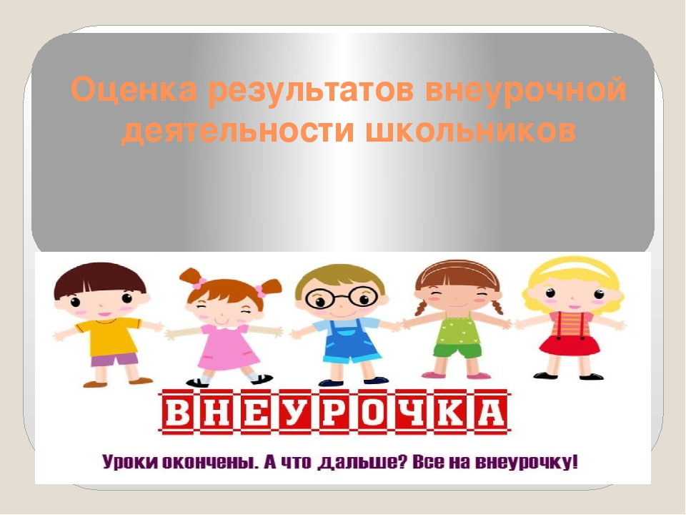

|  |  |  |  |  |
| --- | --- | --- | --- | --- |
| 1 | Разговоры о важном | 3 кл | Каждый понедельник месяца | Кл.рук. |
| 2 | Вступление обучающихся в объединение РДДМ (первичное отделение) | 3 кл |  |  |
| 3 | Организация и проведение Всероссийских акций РДДМ в формате «Дней единых действий» |  | В течении года |  |
| 4 | Разговор о правильном питании |  | по расписанию проведения занятий | Кл.рук. |

**Модуль 3.**

**«Самоуправление»**

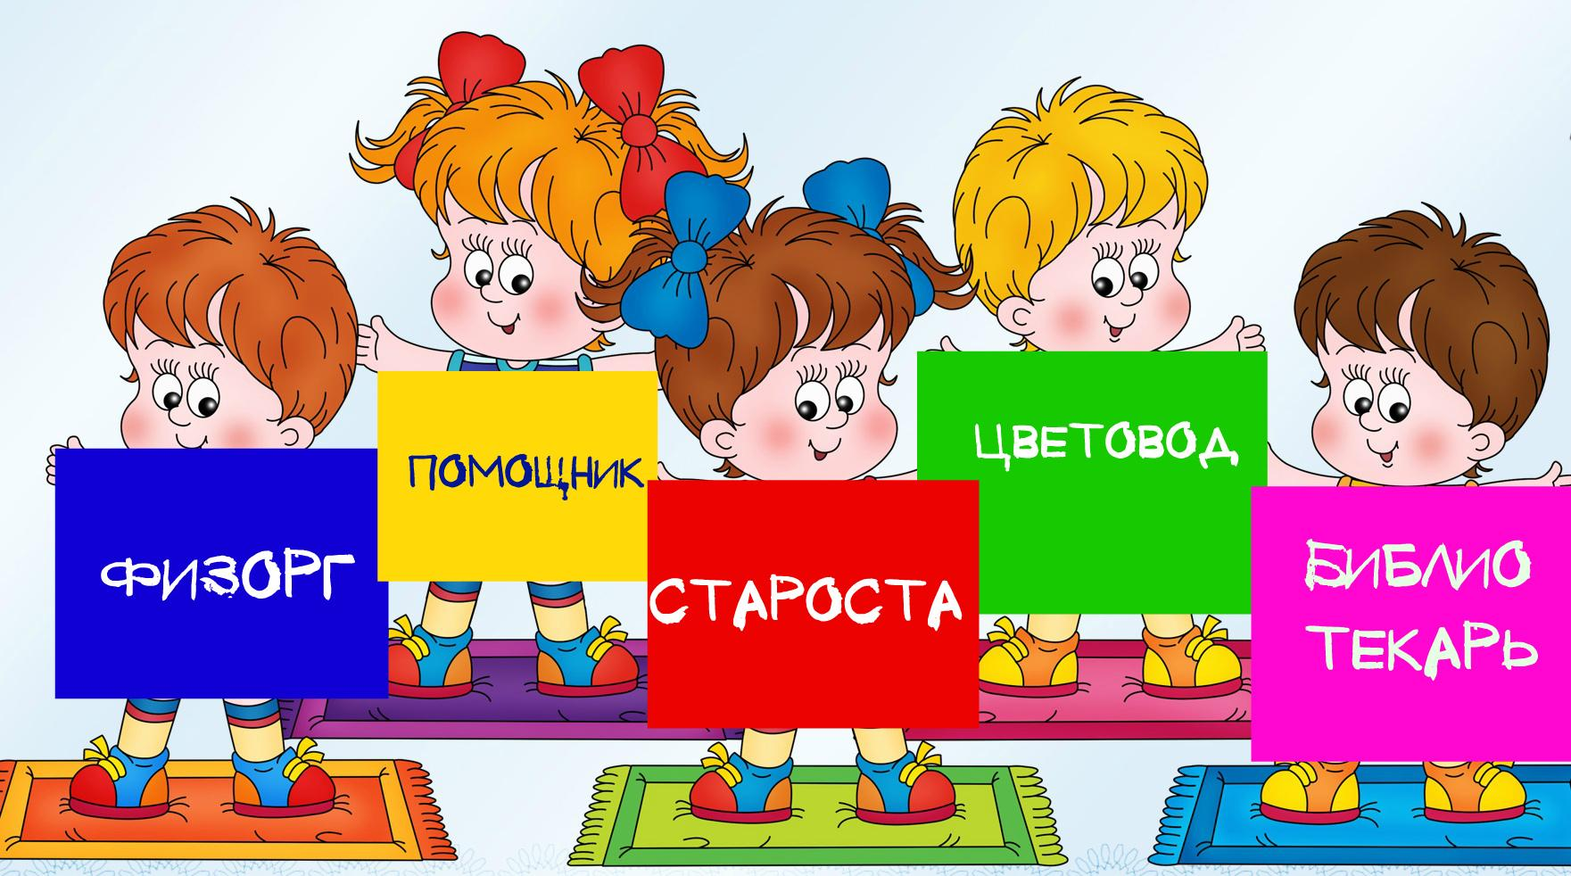

|  |  |  |  |
| --- | --- | --- | --- |
| 1. | Выборы органов классного самоуправления.  Наш класс. Законы класса. Права и обязанности школьника. | сентябрь | Кл. рук |
| 2. | Назначение поручений в классах.  Работа в соответствии с обязанностями дежурства по классу.  классу | октябрь | Кл. рук |
| 3. | Организация работы по созданию детского  коллектива. Выборы | октябрь | Кл. рук. |
| 4. | Ежемесячные собрания органов самоуправления | сентябрь-май | Кл. рук |
| 5 | Акция: «Ни дня без школьной формы» | в течении года |  |

***Модуль 4.***

**«Профориентация»**

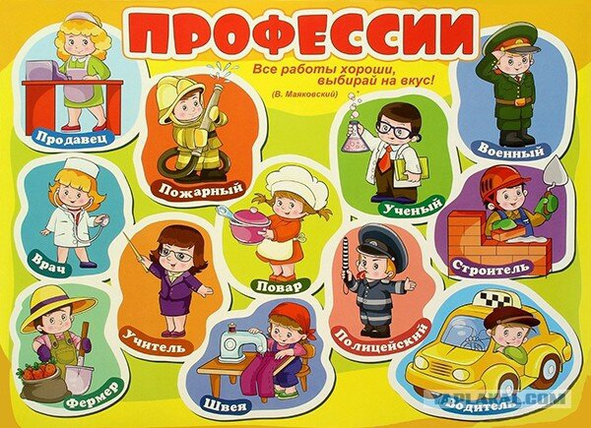

|  |  |  |  |
| --- | --- | --- | --- |
| 1. | Классный час «Известные люди нашего города» | октябрь | Кл. рук |
| 2. | Профориентационные игры:  квесты, расширяющие знания школьников о профессиях | октябрь | Кл. рук. |
| 3. | Видеоролики «Профессии наших родителей» | ноябрь | Кл. рук. |
| 4. | Беседа «Мои увлечения и интересы» | декабрь | Кл.рук. |
| 5. | Классный час «Человек в семье» | январь | Кл. рук. |
| 6. | Праздник «Моя мама лучше всех» | март | Кл. рук. |
| 7. | Беседы в классе с приглашением родителей разных профессий. | сентябрь-май | Кл. рук. |
| 8. | Экскурсии на предприятия (на почту, в магазин, в поликлинику, в/ч  и т.д.), дающие школьникам начальные представления о существующих профессиях и условиях работы людей, представляющих эти профессии; | В течении года | Кл.рук. |
| 9 | Игра – путешествие «Любимое дело – моё счастливое будущее», «Профессии моих родителей». | 20.10.2023    17.11.2023    ноябрь  март | Кл.рук. |
| 10 | Квест – игра: «Мастерская удивительных профессий». | 17.11.2023 | Кл.рук. |
| 11 | Месячник профориентации в школе:  - просмотр видео – роликов «Много профессий хороших и разных», - конкурс рисунков, проектов «Профессии моих родителей»  хороших и разных»;  - конкурс рисунков, проектов | ноябрь | Кл.рук. |

***Модуль 5.***

***«Школьные медиа»***

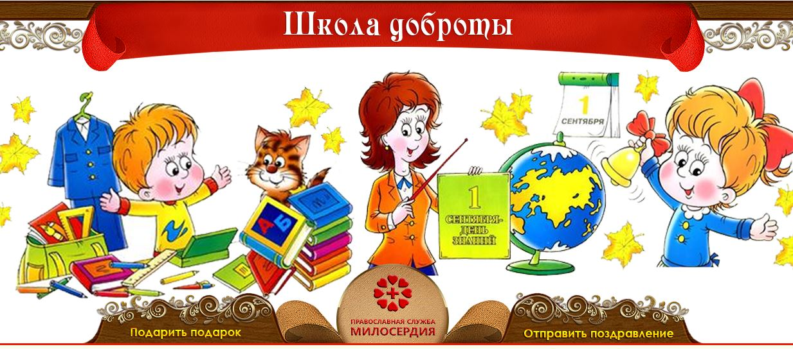

|  |  |  |  |
| --- | --- | --- | --- |
| 1. | Участие в создании и наполнении информации для Сайта школы, знакомить с миром медиа | сентябрь-  май | Кл. рук |
| 2. | Выпуск классного уголка; выпуск классной газеты; | сентябрь | Кл рук |
| 3. | Участие в съёмках информационных и праздничных роликов. | сентябрь-  май | Кл рук |
| 4. | Сбор интересной информации, фото и видеосъемки,  учить выпускать, оформлять газеты и стенды. | В течении года | Кл.рук. |
| 5 | Правила поведения в интернете | 28.09.2023г |  |
| 6 | Видео и фотосъёмка проведения классных мероприятий с целью создания портфолио класса. | В течении года | Кл.рук. |
| 7 | Викторина: «Через дикий лес Интернета» | 19.04.2024г. |  |

**Модуль 6.**

**«Детские общественные**

**объединения»**



|  |  |  |
| --- | --- | --- |
| 1.Участие в проектах и акциях РДШ | сентябрь-  май | Рук РДШ,  Классный рук |
| 2.Работа по плану ЮИДД  Забота о старших и младших. | сентябрь-  май | кл рук |
| 3.Участие в проектах различного уровня (конкурсах, играх, программах и т.д.) | сентябрь-  май | Кл рук |
| 1. Акция «Чудеса в действии». (Гирлянда добрых дел).  2. Благотворительная акция «Почта добра» - рассылка открыток бабушкам, дедушкам «Согреем ладони, разгладим морщины» к Международному Дню пожилого человека.  3. Подготовка к празднованию Дню Матери – выпуск газеты «Мамин день календаря».                                                        5. Акция «Визит внимания» - подари игрушку ребёнку -–  инвалиду.  6. Акция «Самый бережливый класс», посвящённая неделе энергосбережения «Я в стране своей живу – свет и воду берегу!» Выставка фотографии «Волшебство света».  7. Конкурс «Аукцион чудес», изготовление ёлочных игрушек.   8. Операция «Птичья столовая».  9. Вахта памяти «Блокадной вечности страницы», ко Дню снятия блокады Ленинграда – музейный урок.  10. Конкурс чтецов «Слава героям!»  11. Акция «И ходит по земле босая память…» Читаем детям о войне.  12. Конкурс поздравлений к 8 марта «Нет тебя прекрасней!»    13.Выставка прикладного творчества «Бабушкины руки».  14. Игра – путешествие «Космические посиделки», посвящённая Дню космонавтики. (Просмотр презентации «Космическая азбука»)   14. Конкурс рисунков на асфальте «Свеча памяти».    15. «Маршрут памяти» - встреча с ветеранами Великой Отечественной войны, тружениками тыла (праздничный концерт «Салют Победы!»)    16. Акция «Поздравь ветерана ВОВ» (изготовление праздничных открыток «Память сердца»). | В течении года  Ноябрь  Ноябрь  Март  февраль  февраль  апрель  май |  |

**Модуль 7.**

**«Экскурсии, экспедиции, походы»**

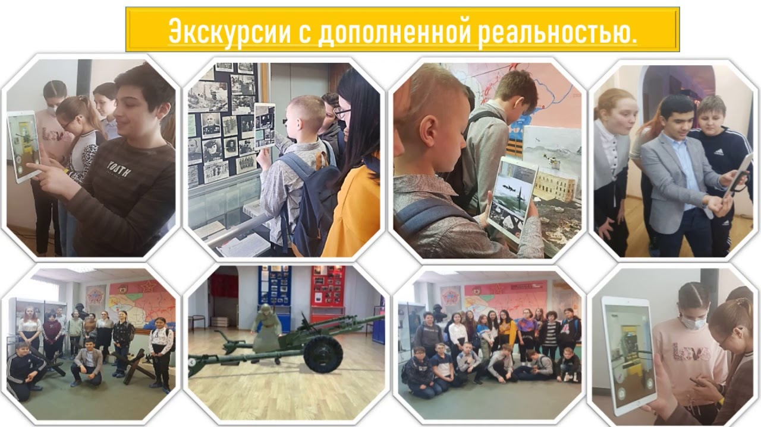

|  |  |  |  |
| --- | --- | --- | --- |
| 1 . | Участие в поисково- краеведческой экспедиции  «Моя малая родина» | сентябрь-  май | Кл. рук |
| 2. | Аукционы знаний: « Мир цветов», «Животные моего края» | сентябрь-  май | Кл. рук |
| 3. | Экскурсии в краеведческий музей | сентябрь-  май | Кл. рук |
| 4. | Экскурсии по историческим и памятным местам  города Дербент | сентябрь-  май | Кл.рук |
| 5. | Организация походов на выставки, театральные  постановки, библиотеки, развлекательные центры в городе Дагестанские Огни, Дербент. | сентябрь-  май | Кл. рук |
| 6. | Виртуальная экскурсия в планетарий, музеи мира. | сентябрь-  май | Кл. рук |
| 7. | Экологические игры. | сентябрь-  май | Кл. рук |

**Модуль 8.**

**«Организация**

**предметно-эстетической среды»**

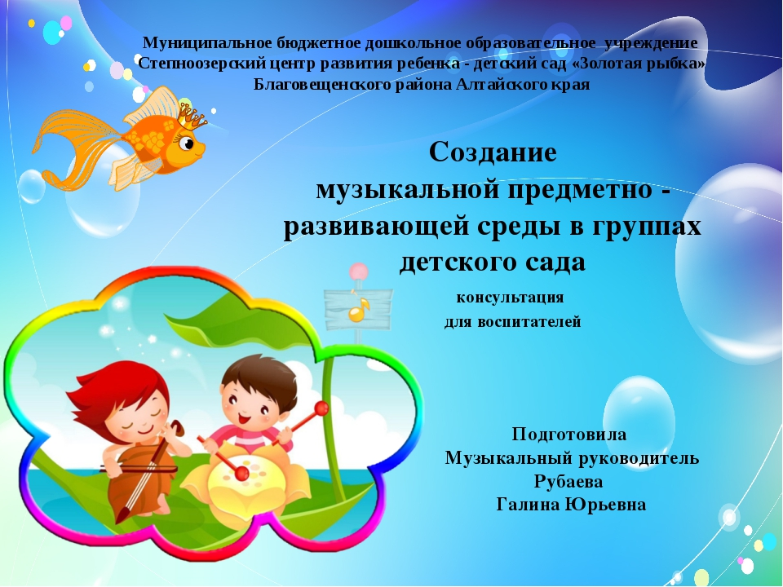

|  |  |  |  |
| --- | --- | --- | --- |
| 1. | Выставка рисунков, фотографий, творческих работ, посвящённых события и памятным датам | сентябрь-  май | Кл рук |
| 2. | Благоустройство классных кабинетов, осуществляемое классными руководителями вместе со школьниками своих классов  Оформление классных уголков, уголков здоровья, создание лепбуков на различные темы. | В течении года | Кл рук |
| 3. | Трудовые десанты по уборке территории школы | В течении года | Кл.рук. |
| 4. | Участие в акциях «Добрые дела», «Наш чистый город», «Аллея первоклассников» Акция «Тропы здоровья» | В течении года | Кл.рук. |
| 5. | Украшение кабинета перед праздничными мероприятиями:  «В школьном царстве, в классном государстве», посвящённое Дню Знаний,  конкурсно – развлекательная программа «Осенний калейдоскоп»,  «Мама – слово дорогое», ко Дню матери в России,  «Новогодние огни приглашают в сказку!»,  «И слово благодарности скажу  тебе, солдат!»,  ко Дню защитника Отечества, «Весенний букет», посвящённое Международному женскому дню 8 марта, конкурс детского рисунка «Победа в красках» | В течении года | Кл.рук |

**Модуль 9.**

**«Работа с родителями»**

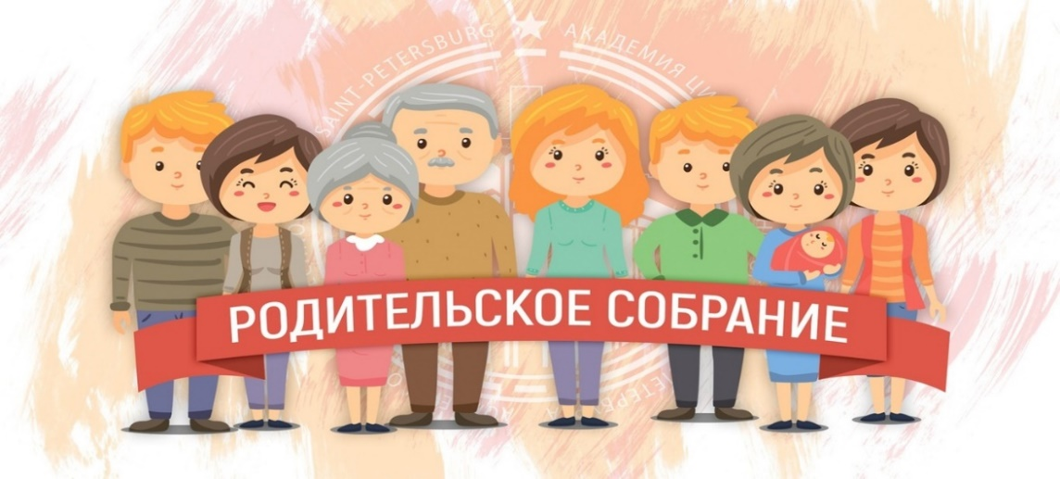

|  |  |  |  |
| --- | --- | --- | --- |
| 1 | Общешкольное родительское собрание (Публичный  доклад директора школы) | сентябрь | Зам. дир по BP |
| 2 | 1. Организационное родительское собрание по теме: «Значение общения в развитии личностных качеств ребёнка.  Возрастные особенности ребёнка 9 – 10 лет».  2. Родительское собрание по теме: «Результаты1 четверти. Семейные традиции, способность ребёнка трудиться в коллективе, в семье. Что нужно знать родителям о физиологии младшего школьника».   3. Родительское собрание по теме: «Результаты 2 четверти. Рекомендации родителям в помощь преодоления трудностей в обучении. Мой ребёнок – третьеклассник!»  4. Родительское собрание по теме: «Результаты 3 четверти. Эстетическое воспитание ребёнка в семье.  Домашняя школа интеллектуального развития ребёнка»  5. Родительское собрание по теме: «Перелистывая страницы учебного года». Итоги года.  6. Информационное оповещение через школьный сайт, мессенджеры.  8. Ознакомление родителей с «Информационным курсом для родителей» по защите детей от распространения вредной для них информации.    9. Педагогическое просвещение родителей по вопросам обучения и воспитания  10. Уведомление родителей (законных представителей) об ответственности за жизнь и здоровье детей, о недопущении оставления детей в любых травмоопасных местах, представляющих угрозу жизни и здоровью. | Сентябрь  май | Кл рук |
| 3 | Соревнования «Мама, папа, я — знающая ПДД семья» (рассказ о поездках, о конкурсах,  об экскурсиях, о семейных чтениях, о том, где побывали, что увидали). | ноябрь | Кл. рук |
| 4 | Моя семья» , «Традиции семьи» (фотография  членов семьи, краткая информация о каждом члене семьи, девиз семьи, семейное древо). | сентябрь-  май | Кл.рук |
| 5 | Работа с родителями по организации горячего питания | сентябрь-  май | Кл рук |
| 6 | Индивидуальные консультации | сентябрь-  май | Кл. рук |
| 7 | «Страницы выходного дня» (это своего рода план  путешествий,  семейных выходов, мероприятий) | сентябрь-  май | Кл. рук |
| 8. | Участие родителей в классных и общешкольных  мероприятиях. | сентябрь-  май | Кл рук |
| 9. | Участие в творческом проекте «Герб моей семьи» | апрель | Кл . рук |
| 10. | Участие в проектах «Культурное наследие» «Семейная презентация» (презентация более удачного, интересного мероприятия) | сентябрь-  май | Кл. рук |

**Модуль 10.**

**«Классное руководство»**

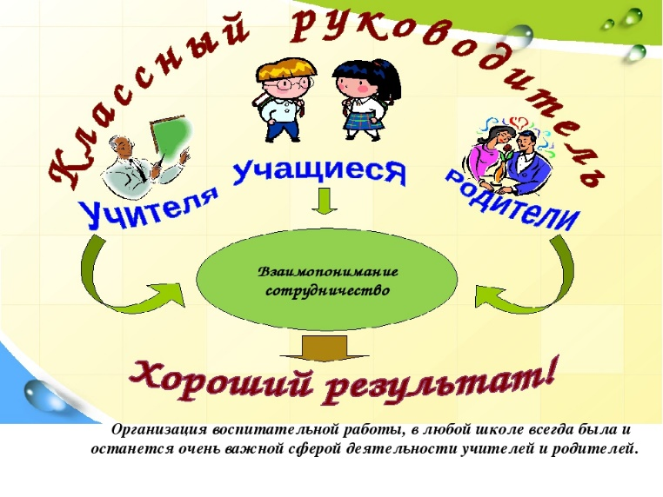

|  |  |  |
| --- | --- | --- |
| Составление и корректировка социального паспорта класса | Сентябрь, ян варь, май | Кл. рук |
| Оформление личных дел учащихся | 1 раз в год | Кл.рук |
| Организация и проведение в классе конкурсов, соревнований, празднований дней рождения детей. | В течение года | Кл рук |
| Составление и/или корректировка плана воспитательной работы класса | Сентябрь | Кл рук. |
| Анализ выполнения плана воспитательной работы за четверть | 1 раз в четверть | Кл. рук. |
| Организация интересных и полезных дел для личностного развития ребенка в соответствии с планом ВР | В течение года | Кл. рук |
| Проведение классных часов | В течение года | Кл. рук |
| Организация и контроль дежурства учащихся по классу | В течение года | Кл. рук |
| Проведение инструктажей по соблюдению правил пожарной безопасности, безопасного поведения у водоемов и на воде, безопасного движения по проезжим частям дорог и при переходе проезжих частей дорог, правил поведения во время проведения экскурсий и др. | В течение года | Кл. рук |
| Оформление журналов инструктажа по ТБ, ПДД, ГО и ЧС (в соответствии с планом основных мероприятий в области гражданской обороны, предупреждения и ликвидации чрезвычайных ситуаций, обеспечения пожарной безопасности и безопасности людей на водных объектах. | В течение года | Кл.рук |

|  |  |  |
| --- | --- | --- |
| Составление паспорта безопасности «Школа-дом». | Сентябрь | Кл рук |
| Изучение особенностей личностного развития учащихся через наблюдение за поведением учащихся в разных ситуациях, анкетирование, мониторинги, социометрия и др. | В течение года,  психолог | Кл. Р  ук |
|  |  |  |
| Индивидуальная работа по заполнению портфлио учащихся | В течение года | Кл. рук |
| Организация участия учителей-предметников во внутриклассных делах (конкурсы рисунков, спортивные соревнования и др.) | В течение года | Кл. рук |
| Проведение мини-педсоветов, направленных на решение проблемных вопросов в классе | По мере необходимос ти | Кл. рук |
| Организация участия учителей-предметников в родительских собраниях | По мере необходимос ти | Кл. рук |
| Информирование родителей (законных представителей) об успехах и проблемах учащихся, о классе в целом | Регулярно в течение года | Кл. рук |
| Организация взаимодействия между родителями (законными представителями) и администрацией школы , учителями-предметниками | По мере необходимос ти | Кл рук. |
| Организация и проведение родительских собраний, родительского всеобуча | По плану | Кл. рук |
| Формирование и организация работы родительского комитета класса | Сентябрь, в течение года | Кл рук |
| Организация и проведение в классе коллективно-творческих дел, направленных на сплочение классного коллектива; экскурсий, поездок и др. с участием родителей | В течение года | Кл рук |

***Модуль 11.***

***«Школьный урок»***

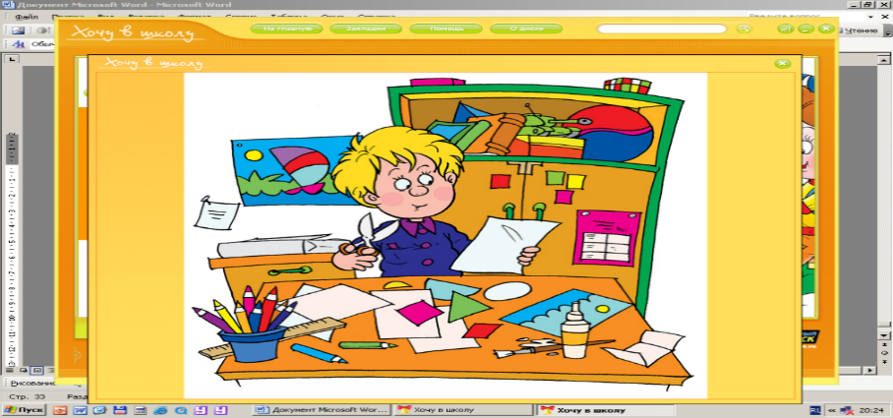

|  |  |  |  |
| --- | --- | --- | --- |
| 1. | Тематический урок, посвящённый Дню Знаний |  | Кл . рук |
| 2. | Урок безопасности: КВЕСТ-Игра «ПДД» |  | Кл . рук |
| 3. | Международный день распространения грамотности. Игра – викторина «Знания границ не знают!» |  | Кл.рук |
| 4. | Викторины, турниры, квесты, | В течен года | Кл . рук |
| 5. | Проекты и исследовательские работы | В течен года | Кл . рук |
| 6. | Уроки по Календарю знаменательных событий и дат | сентябрь-  май | Кл . рук |
| 7. | Интегрированные уроки по пропаганде и обучению  основам здорового питания | сентябрь-  май | Кл . рук |
| 8. | Всероссийский урок безопасности обучающихся в сети Интернет | 20.09. | Кл .рук |
| 9. | 100-летие со дня рождения Расула Гамзатова | 24.11. | Кл . рук |
| 10. | Урок памяти, посвящённый Дню неизвестного  солдата | 02.12. | Кл. рук. |
| 11. | Урок мужества, посвящённый Дню Героев Отечества | 08.12. | Кл.рук |
| 12. | Урок в рамках акции «Я верю в тебя, солдат!»  (написание поздравительных открыток солдатам воинских частей) | 16.02. | Кл.рук |
| 13. | Урок правовой культуры «Имею право знать» | 14.03. | Кл .рук |
| 14. | Гагаринский урок «Космос и Мы» | 12.04. | Кл .рук |
| 15. | Урок здоровья, посвящённый Всемирному Дню здоровья | 15.04. | Кл .рук |
| 16. | Урок по окружающему миру «Берегите нашу  природу" | апрель | Кл. рук |
| 17. | Единый урок безопасности жизнедеятельности | 30.04. | Кл .рук |
| 18. | Уроки внеклассного чтения «Читаем детям о войне» | май | Кл .рук библиот |
| 19 | Предметная неделя русского языка «Наш великий могучий прекрасный русский язык». Конкурс: «Весёлая грамматика» | 22.02.2024 |  |
| 20 | Предметная неделя математики. Познавательная игра – викторина «Турнир смекалистых». | 21.02.2024 |  |
| 21 | Предметная неделя окружающего мира. Игра – путешествие «Изобретения природы». | 11.03.2024-15.03.2024 |  |

**Модуль 12.**

**«Классное руководство»**



|  |  |  |  |
| --- | --- | --- | --- |
| 1. | Проведение классных часов по планам классных руководителей | сентябрь-  май | Кл рук |
| 2. | Единый классный час, посвящённый празднику День  знаний | 01.09. | Кл .рук |
| 3. | Всероссийский урок безопасности в рамках  Месячника гражданской защиты | 06.09.-  17.09. | Кл . рук |
| 4. | Составление социального паспорта класса | сентябрь | Кл .рук |
| 5. | Изучение широты интересов и занятости в свободное от занятий время | сентябрь | Кл . рук |
| 6. | Заполнение базы данных по классу в системе ACY PCO | сентябрь | Кл . рук |
| 7. | Конкурс рисунков на асфальте: «Соблюдая ПДД, не окажешься в беде» | сентябрь | Кл рук |
| 8. | Организационные классные ученические собрания  «Правила внутреннего распорядка. Правила поведения в школе» | 20.09.-  25.09. | Кл . рук |
| 9. | Классные мероприятия, посвящённые Дню пожилого  человека | 27.09.-  04.10. | Кл . рук |
| 10 | День народного единства | 04.11. | Кл.рук |
| 11. | «100-летие со дня рождение поэта Расула Гамзатова» | 07.11. | Кл. рук |
| 12. | Проведение инструктажей перед осенними  каникулами | 25.10.-  29.09. | Кл. рук |
| 13. | Проведение мероприятий на осенних каникулах(организация поездок, экскурсий, походов ) | 30.10.-  08.11.23 г. | Кл. рук |
| 14. | Подготовка к смотру- конкурсу «Дом, в котором мы живём» | 22.11.-  27.11.23 | Кл. рук |
| 15 | Классные мероприятия, посвящённые Дню матери | 20.11.-  28.11.23r | Кл. рук |
| 16. | Классные часы «Все ребята знать должны основной  закон страны», посвящённые Дню Конституции РФ | 10.12. -  14.12.23 | Кл. рук |
|  |  |  |  |
| 17. | Мастерская Деда Мороза (подготовка к новому году:  украшение классов, выпуск праздничных газет, подготовка поздравлений и т. д.) | 20.12.-  28.12.23r. | Кл. рук |
| 18. | Классный час, посвященный Дню Конституции Российской Федерации | 28.12.23r. | Кл. рук |
| 19 | 195-летие Л.Н.Толстого | ВТЕЧЕНИИ ГОДА | Кл. рук |
| 20 | Классный час ««День полного освобождения Ленинграда от фашистской блокады в 1944 году» | 24.01.-  29.01.24г | Кл. рук |
| 21. | Акция «Учись быть пешеходом» | 17.01.-  29.01.24г | Кл. рук |
| 22. | Участие в месячнике военно-патриотической работы  «Я —патриот России» | 01.02.-  28.02.24г | Кл. рук. |
| 23 | Акция «Безопасный Интернет» | 01.03.24r | Кл.рук |
| 24 | Подготовка и участие в празднике «Мамин день» | 06.03.24r | Кл. рук |
| 25 | Беседы о правильном питании | 14.03.-  19.03.24 | Кл. рук |
| 26 | Классные мероприятия, посвящённые празднику «8 марта» | 01.03.-  07.03.24r. | Кл. рук |
| 27 | 115-летие Н.Носова | 15.03.2024г. | Кл рук |
| 28 | Уроки здоровья, посвящённые Всемирному Дню здоровья! | 18.04.24г | Кл. рук |
| 29 | Гагаринский урок «Космос и мы» | 12.04.24г | Кл.рук |
| 30 | День земли. Акция «Наша школа —чистый, зелёный двор» | 22.04.24г | Кл. рук |
| 31 | Уроки безопасности «Это должен знать каждый!» | 26.04.24г | Кл рук |
| 32. | Проведение классных часов в рамках Дня защиты детей. | 29.04.24r | Кл . рук |
| 33. | Организация и проведение тестирования по ПДД | 11.04.-  23.04.24г | Кл. рук |
| 34 | Участие в Международной акции «Читаем детям о  войне» | 23.04.-  08.05.24r. | Кл .рук |
| 35. | Участие в праздничные мероприятиях, посвящённых  Дню Победы | 30.04.-  06.05.24r. | Кл рук |
| 36. | Линейки, посвящённые окончанию учебного года | 23.05.-  27.05.24г | Кл . рук |
| 37. | Проведение инструктажей перед летними  каникулами «Безопасное лето» | 23.05.-  27.05.24г | Кл . рук |
| 38. | Организация летней занятости | Июнь-  август | Кл .рук |

***Список тем классных часов согласно утвержденному Федеральному календарному плану воспитательной работы***

***(является единым для образовательных организаций)***

|  |  |
| --- | --- |
| ***I полугодие 2023-2024 учебного года*** | ***II полугодие 2023-2024 учебного года*** |
| ***Сентябрь:***  ***1 сентября: День знаний;***  ***3 сентября: День окончания Второй мировой войны, День солидарности в борьбе с терроризмом;***  ***8 сентября: Международный день распространения грамотности.*** | ***Январь:***  ***25 января: День российского студенчества;***  ***27 января: День снятия блокады Ленинграда, День освобождения Красной армией крупнейшего "лагеря смерти" Аушвиц-Биркенау (Освенцима) - День памяти жертв Холокоста.*** |
| ***Октябрь:***  ***1 октября: Международный день пожилых людей; Международный день музыки;***  ***4 октября: День защиты животных;***  ***5 октября: День учителя;***  ***25 октября: Международный день школьных библиотек;***  ***Третье воскресенье октября: День отца.*** | ***Февраль:***  ***2 февраля: День разгрома советскими войсками немецко-фашистских войск в Сталинградской битве;***  ***8 февраля: День российской науки; 15 февраля: День памяти о россиянах, исполнявших служебный долг за пределами Отечества;***  ***21 февраля: Международный день родного языка;***  ***23 февраля: День защитника Отечества.*** |
| ***Ноябрь:***  ***4 ноября: День народного единства; 8 ноября: День памяти погибших при исполнении служебных обязанностей сотрудников органов внутренних дел России;***  ***Последнее воскресенье ноября: День Матери;***  ***30 ноября: День Государственного герба Российской Федерации.*** | ***Март:***  ***8 марта: Международный женский день;***  ***18 марта: День воссоединения Крыма с Россией;***  ***27 марта: Всемирный день театра.*** |
| ***Декабрь:***  ***3 декабря: День неизвестного солдата; Международный день инвалидов;***  ***5 декабря: День добровольца (волонтера) в России;***  ***9 декабря: День Героев Отечества; 12 декабря: День Конституции Российской Федерации*** | ***Апрель:***  ***12 апреля: День космонавтики*** |
| ***Классный час: «Женщины Дагестана» - 24.11.2023г.***  ***Открытое мероприятие: «Весёлые старты. «Солдатушки -браво ребятушки» - 22.02.2023г*** | ***Май:***  ***1 мая: Праздник Весны и Труда; 9 мая: День Победы;***  ***19 мая: День детских общественных организаций России; 24 мая: День славянской письменности и культуры*** |